

**Настройка EtherChannel**

**Топология**

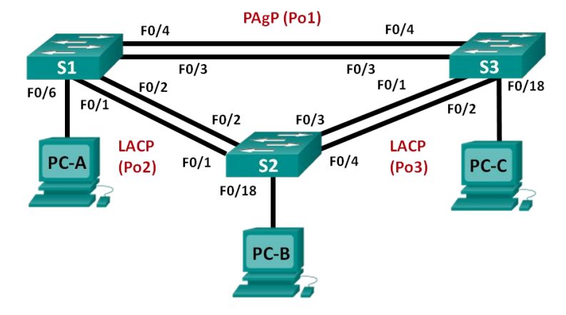

**Таблица адресации**

|  |  |  |  |
| --- | --- | --- | --- |
| **Устройство** | **Интерфейс** | **IP-адрес** | **Маска**  **подсети** |
| S1_ФАМИЛИЯ | VLAN 99 | 192.168.99.11 | 255.255.255.0 |
| S2 | VLAN 99 | 192.168.99.12 | 255.255.255.0 |
| S3 | VLAN 99 | 192.168.99.13 | 255.255.255.0 |
| PC-A | NIC | 192.168.X+10.1 | 255.255.255.0 |
| PC-B | NIC | 192.168.X+10.2 | 255.255.255.0 |
| PC-C | NIC | 192.168.X+10.3 | 255.255.255.0 |

**Цели**

**Часть 1. Настройка базовых параметров коммутатора**

**Часть 2. Настройка PAgP**

**Часть 3. Настройка LACP**

**Необходимые ресурсы**

* 3 коммутатора (Cisco 2960 с операционной системой Cisco IOS 15.0(2) (образ lanbasek9) или

аналогичная модель)

* 3 ПК (ОС Windows с программой эмуляции терминалов, например, Tera Term)
* Консольные кабели для настройки устройств Cisco IOS через консольные порты
* Кабели Ethernet, расположенные в соответствии с топологией

# Часть 1: Настройка основных параметров коммутатора

В части 1 вы настроите топологию сети и такие базовые параметры, как IP-адреса интерфейсов, доступ к устройствам и пароли.

**Шаг 1: Создайте сеть согласно топологии.**

Подключите устройства, как показано в топологии, и подсоедините необходимые кабели.

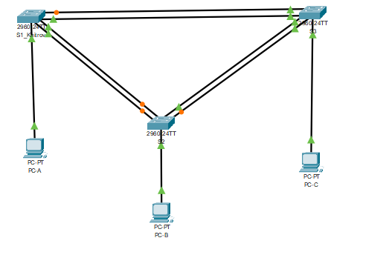

**Шаг 2: Выполните инициализацию и перезагрузку коммутаторов.**

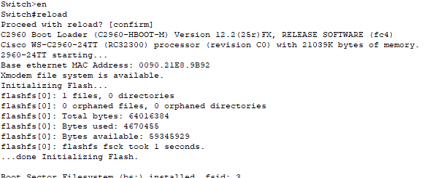

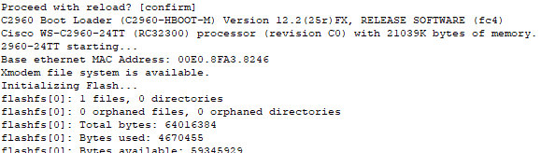

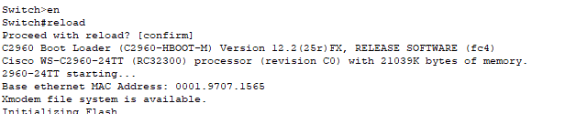

**Шаг 3: Настройте базовые параметры каждого коммутатора.**

a. Отключите поиск DNS.

b. Настройте имя устройства в соответствии с топологией.

c. Зашифруйте незашифрованные пароли.

d. Создайте баннерное сообщение дня MOTD, предупреждающее пользователей о том, что

несанкционированный доступ запрещен.

e. Назначьте class в качестве зашифрованного пароля доступа к привилегированному режиму.

f. Назначьте cisco в качестве пароля консоли и VTY и включите запрос пароля приподключении.

g. Настройте logging synchronous, чтобы предотвратить прерывание ввода команд сообщениями

консоли.

h. Отключите все порты коммутатора, кроме портов, подключенных к компьютерам.

i. Настройте сеть VLAN 99 и присвойте ей имя Management.

j. Настройте сеть VLAN X+10 и присвойте ей имя Staff.

k. Настройте порты коммутатора с присоединёнными узлами в качестве портов доступа в сети VLANX+10.

l. Назначьте IP-адреса в соответствии с таблицей адресации.

m. Сохраните текущую конфигурацию в загрузочную конфигурацию.

**Настройки S1:**

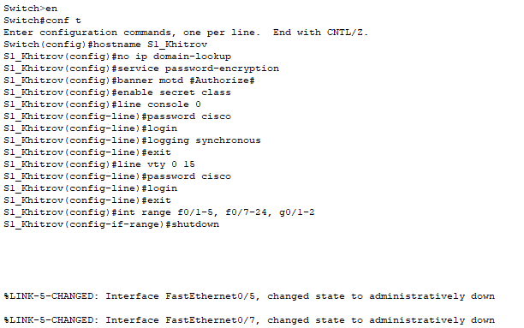

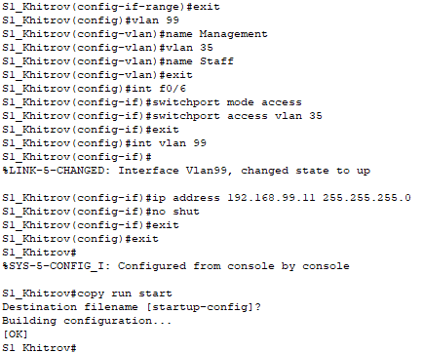

**Настройки S2:**

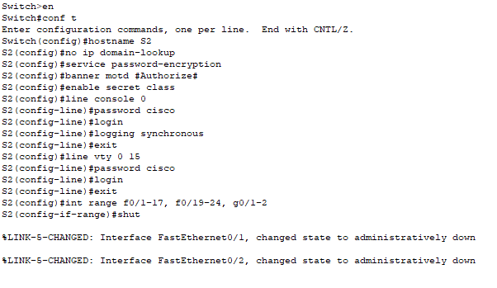

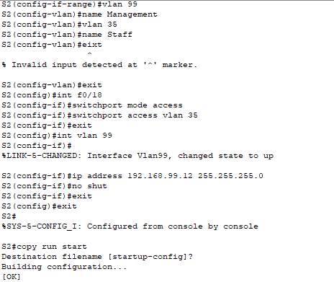

**Настройки S3:**

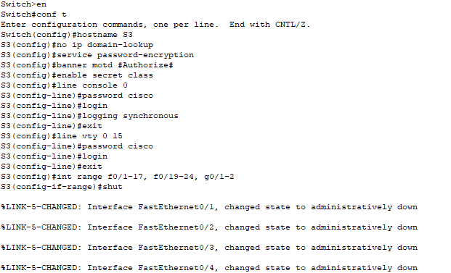

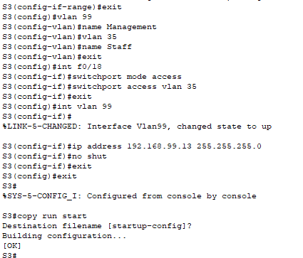

**Шаг 4: Настройте компьютеры.**

Назначьте IP-адреса компьютерам в соответствии с таблицей адресации.

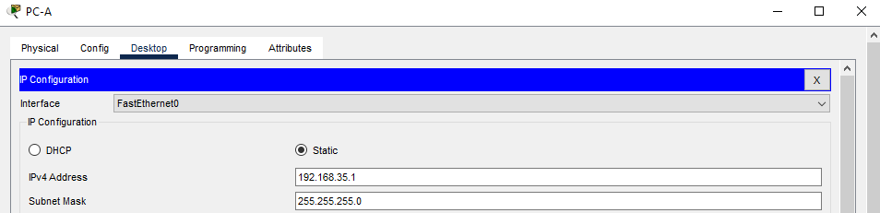

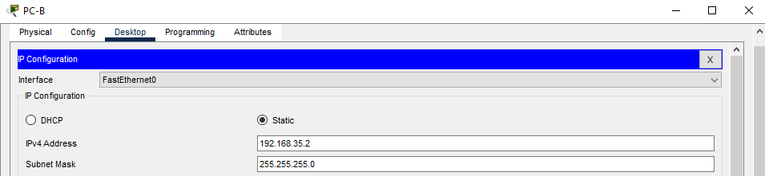

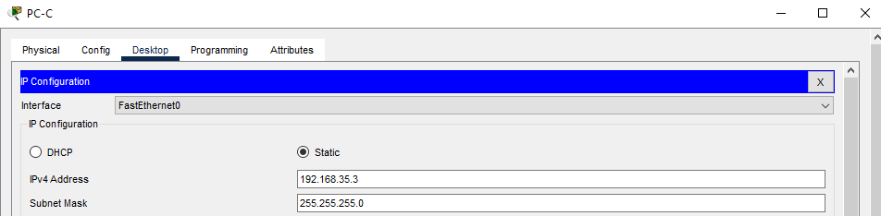

**Часть 2: Настройка протокола PAgP**

Протокол PAgP является проприетарным протоколом агрегирования каналов Cisco. В части 2 вам предстоит настроить канал между S1_ФАМИЛИЯ и S3 с использованием протокола PAgP

**Шаг 1: Настройте PAgP на S1_ФАМИЛИЯ и S3**

Для создания канала между S1_ФАМИЛИЯ и S3 настройте порты (необходимо сразу перейти в настройки с помощью команды interface range) на S1_ФАМИЛИЯ с использованием рекомендуемого режима (desirable), а порты на S3 — с использованием автоматического режима (auto). Включите порты после настройки режимов PAgP.

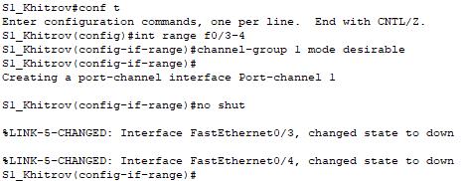

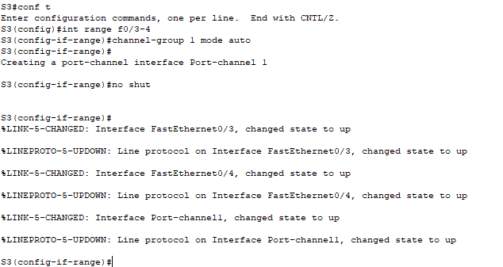

**Шаг 2: Проверьте конфигурации на портах**

В настоящее время интерфейсы F0/3, F0/4 и Po1 (Port-channel1) на коммутаторах S1_ФАМИЛИЯ и S3 находятся в режиме доступе, а режим управления установлен на динамический автоматический режим (dynamic auto). Проверьте конфигурацию с помощью соответствующих команд show run interface идентификатор-интерфейса и show interfaces идентификатор-интерфейса switchport.

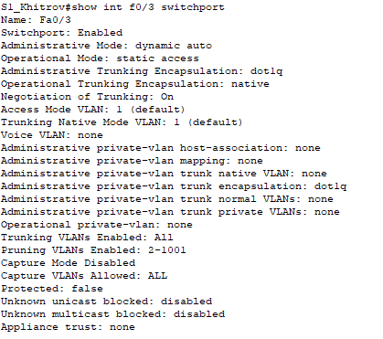

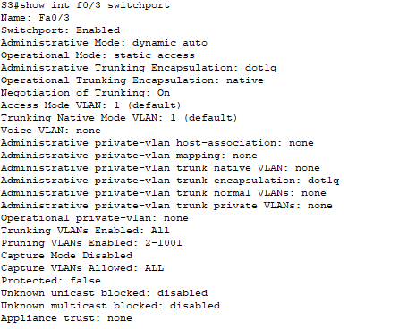

**Шаг 3: Убедитесь, что порты объединены**

Используйте команду show etherchannel summary.

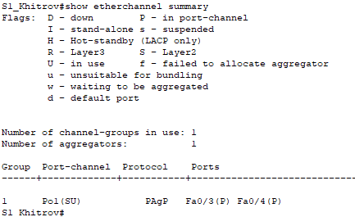

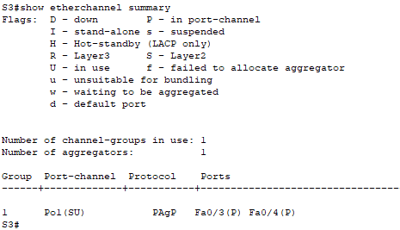

Что означают флаги «SU» и «P» в сводных данных по Ethernet?

* Флаг "SU" означает "успешно", что указывает на то, что все интерфейсы в канале EtherChannel работают нормально и находятся в активном состоянии.
* Флаг "P" означает "протокол", что указывает на то, что используется протокол управления EtherChannel (PAgP или LACP). При наличии этого флага это указывает на то, что канал EtherChannel управляется одним из этих протоколов. Флаг "P" может быть также отображен в сочетании с "SU", что означает успешное использование протокола управления EtherChannel

**Шаг 4: Настройте транковые порты.**

После агрегирования портов команды, применённые на интерфейсе Port Channel, влияют на все объединённые в группу каналы. Вручную настройте порты Po1 на S1_ФАМИЛИЯ и S3 в качестве транковых и назначьте их сети native VLAN 99.

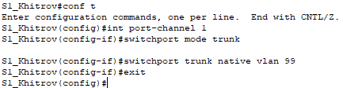

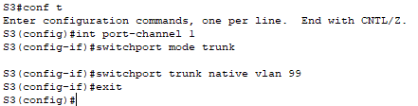

**Шаг 5: Убедитесь в том, что порты настроены в качестве транковых.**

**a**. Выполните команды show run interface идентификатор-интерфейса на S1_ФАМИЛИЯ и S3.

- show running-config(S1):

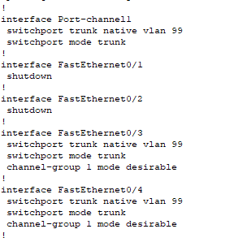

- show running-config(S3):

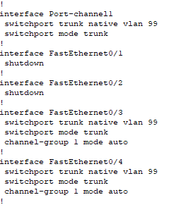

Какие команды включены в список для интерфейсов F0/3 и F0/4 на обоих коммутаторах? Сравните результаты с текущей конфигурацией для интерфейса Po1. Запишите наблюдения

channel-group 1 mode auto нет у port-channel 1:

- channel-group 1 указывает номер порт-канала, к которому будет привязан интерфейс

- mode auto – коммутатор будет пытаться автоматически выбрать подходящий протокол (PAgP или LACP) в зависимости от конфигурации устройства, к которому он присоединен

**b**. Выполните команды show interfaces trunk и show spanning-tree на S1_ФАМИЛИЯ и S3.

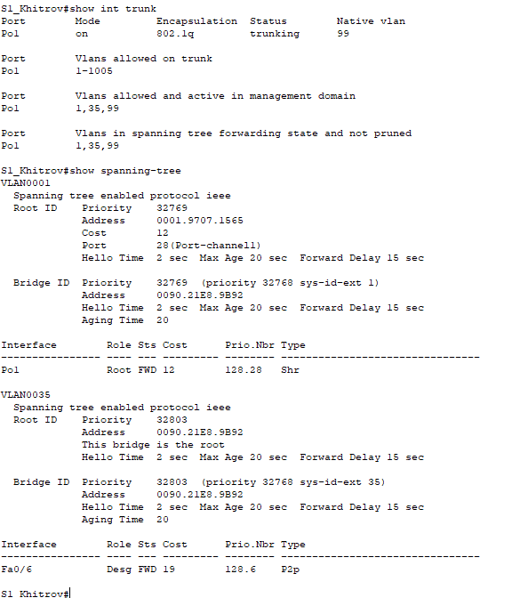

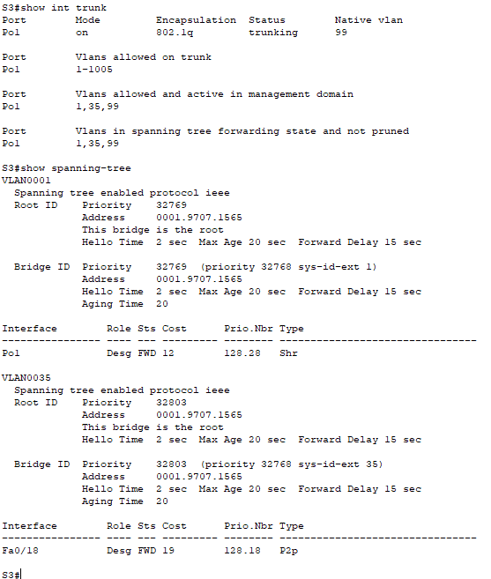

Какой транковый порт включен в список? Какая используется сеть native VLAN? Какой вывод можно сделать на основе выходных данных?

Какие значения стоимости и приоритета порта для агрегированного канала отображены в выходных данных команды show spanning-tree? (см. рисунки)

**Часть 3: Настройка протокола LACP**

Протокол LACP является открытым протоколом агрегирования каналов, разработанным на базе стандарта IEEE. В части 3 необходимо выполнить настройку канала между S1_ФАМИЛИЯ и S2 и канала между S2 и S3 с помощью протокола LACP. Кроме того, отдельные каналы необходимо настроить в качестве транковых и указать native vlan, прежде чем они будут объединены в каналы EtherChannel.

**Шаг 1: Настройте LACP между S1_ФАМИЛИЯ и S2.**

a. Настройте канал между S2 и S3 как Po3, используя LACP как протокол агрегирования каналов. Канал на S1_ФАМЛИЛИЯ должен быть в режиме active, а канал на S2 – в режиме passive.

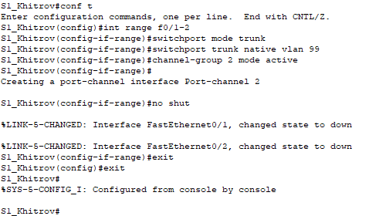

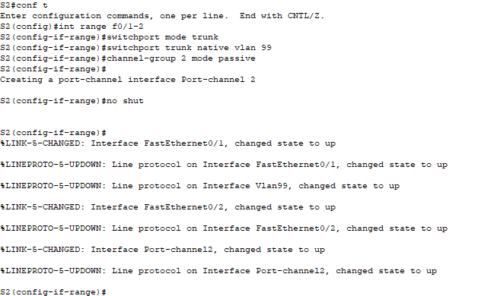

**Шаг 2: Убедитесь, что порты объединены**

Какой протокол использует Po2 для агрегирования каналов? Какие порты агрегируются для образования Po2? Запишите команду, используемую для проверки.

-show etherchannel summary(S1):

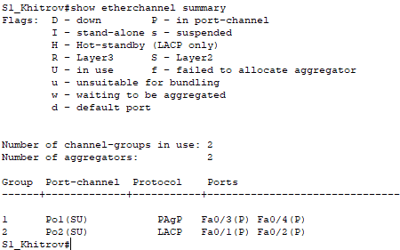

-show etherchannel summary(S2):

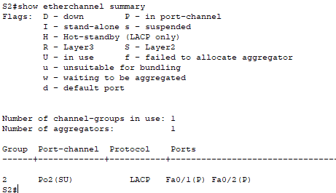

**Шаг 3: Настройте LACP между S2 и S3.**

a. Аналогично настройте канал между S2 и S3 как Po3, используя LACP как протокол агрегирования каналов.

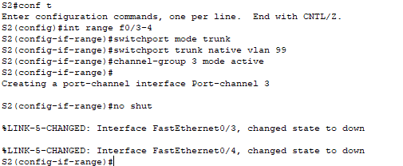

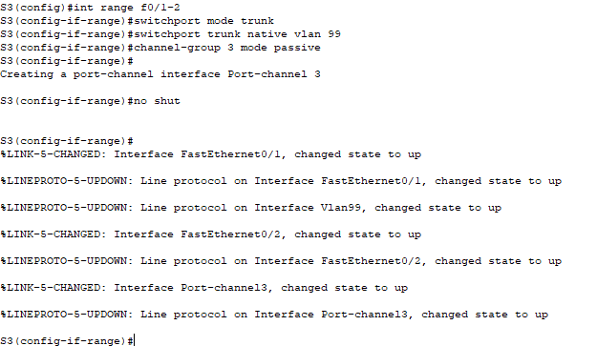

b. Убедитесь в том, что канал EtherChannel образован.

-show etherchannel summary(S2):

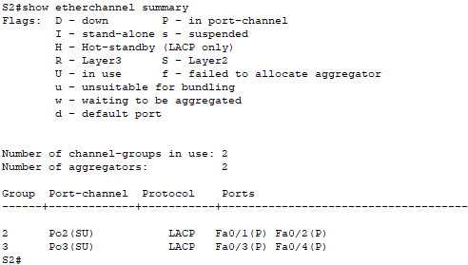

-show etherchannel summary(S3):

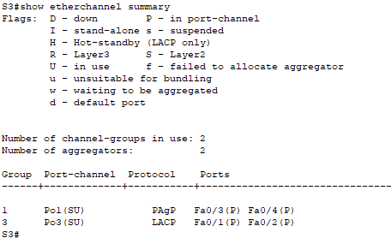

**Шаг 4: Проверьте наличие сквозного соединения.**

Убедитесь в том, что все устройства могут передавать друг другу эхо-запросы в пределах одной сети VLAN. Если нет, устраните неполадки, чтобы установить связь между конечными устройствами.

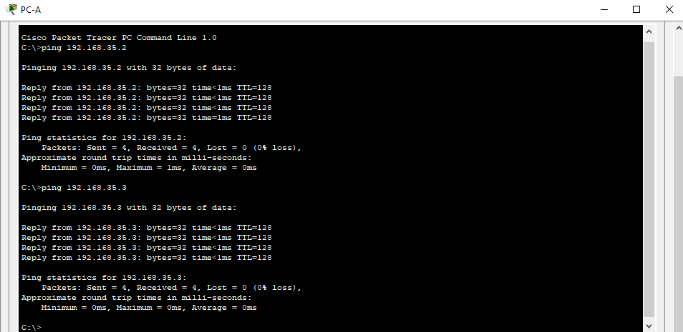

**Вопросы для защиты теоретической части (глава 6)**

1. Дайте определение понятию “агрегирование каналов”. Опишите преимущества технологии EtherChannel.

"Агрегирование каналов" (или "каналы агрегации") - это технология, которая позволяет объединять несколько сетевых каналов или интерфейсов в единый логический канал для повышения пропускной способности, надежности и эффективности сети. Эта технология используется в сетевых устройствах, таких как коммутаторы и маршрутизаторы, для создания "агрегированных" или "транк" соединений между устройствами.

Преимущества технологии EtherChannel:

* Увеличение пропускной способности
* Увеличение надежности
* Балансировка нагрузки
* Упрощение управления
* Экономия ресурсов

2. Опишите назначение технологии EtherChannel. Какие ограничения существуют при использовании технологии EtherChannel?

Назначение технологии EtherChannel заключается в объединении нескольких физических сетевых каналов или интерфейсов в единый логический канал с целью повышения пропускной способности, надежности и эффективности сети. Основные задачи, которые решает EtherChannel, включают:

* Увеличение пропускной способности
* Увеличение надежности
* Балансировка нагрузки

Однако существуют некоторые ограничения при использовании технологии EtherChannel, включая:

* Совместимость оборудования
* Ограничения пропускной способности
* Ограничения протокола

3. Дайте характеристику протоколу PAgP. Какие настройки должны иметь все порты в группе для удачного создания агрегированного канала?

Протокол PAgP (Port Aggregation Protocol) - это проприетарный протокол Cisco, который используется для автоматического формирования агрегированных Ethernet-каналов между сетевыми устройствами. Он позволяет объединять несколько физических интерфейсов в одну логическую группу, увеличивая пропускную способность и обеспечивая избыточность.

Характеристики PAgP:

* Динамическое создание каналов
* Управление механизмом агрегации
* Режимы работы
* Контроль работы канала

Чтобы успешно создать агрегированный канал с использованием PAgP, все порты в группе должны иметь следующие настройки:

* Одинаковый режим работы
* Одинаковый номер канала
* Одинаковый тип агрегации
* Совместимость настроек

4. Перечислите и охарактеризуйте режимы работы протокола PAgP. При настройке каких режимов PAgP на обоих концах будет невозможно создать агрегированный канал (перечислите 2 сценария)?

Протокол PAgP поддерживает четыре режима работы, каждый из которых определяет, как порт взаимодействует с другими портами, поддерживающими PAgP. Вот эти режимы:

* Desirable (Желаемый)
* Auto (Автоматический)
* On (Включенный)
* Off (Отключенный)

Сценарии, при которых невозможно создать агрегированный канал с использованием PAgP на обоих концах, включают:

* Оба конца настроены в режиме auto
* Оба конца настроены в режиме on

5. Дайте характеристику протоколу LACP. Перечислите и охарактеризуйте режимы работы протокола LACP.

Протокол LACP (Link Aggregation Control Protocol) - это стандартный протокол, определенный в стандарте IEEE 802.3ad, который используется для автоматического формирования агрегированных Ethernet-каналов между сетевыми устройствами. Он позволяет объединять несколько физических интерфейсов в одну логическую группу для увеличения пропускной способности и обеспечения избыточности.

Характеристики протокола LACP:

* Стандартизация
* Динамическое создание каналов
* Управление механизмом агрегации
* Режимы работы

Режимы работы протокола LACP:

* Active (Активный)
* Passive (Пассивный)

6. При настройке каких режимов LACP на обоих концах будет невозможно создать агрегированный канал (перечислите 2 сценария)? Опишите алгоритм создания агрегированного канала на коммутаторе.

Существует два сценария, при которых невозможно создать агрегированный канал при настройке одинаковых режимов LACP на обоих концах:

* Оба конца настроены в режиме passive
* Оба конца настроены в режиме active

Алгоритм создания агрегированного канала на коммутаторе с использованием LACP обычно выглядит следующим образом:

* Настройка физических интерфейсов
* Создание порта агрегации (Port-channel)
* Настройка режимов LACP
* Связывание физических интерфейсов с портом агрегации
* Мониторинг и управление

7. Опишите взаимодействие протокола STP с технологией EtherChannel. Какие два метода балансировки нагрузки могут быть реализованы с технологией EtherChannel?

Протокол Spanning Tree Protocol (STP) и технология EtherChannel (или Link Aggregation) часто используются в сетях для обеспечения избыточности и повышения пропускной способности. Однако, для успешной интеграции этих технологий необходимо учитывать их взаимодействие.

Взаимодействие протокола STP с технологией EtherChannel:

* STP блокирует некоторые интерфейсы в состоянии блокировки для предотвращения петель
* STP рассматривает EtherChannel как один интерфейс при расчете пути к корневому мосту

Методы балансировки нагрузки в технологии EtherChannel:

* По MAC-адресу (Src MAC, Source MAC Address)
* По IP-адресу (Src IP, Source IP Address)

8. Какие параметры обязательно должны быть одинаковыми на всех интерфейсах EtherChannel для его корректного функционирования? Перечислите распространенные проблемы, с которыми можно столкнуться при работе с EtherChannel.

Для корректного функционирования технологии EtherChannel (или Link Aggregation) все интерфейсы, входящие в агрегированный канал, должны иметь одинаковые следующие параметры:

* Скорость и дуплекс
* VLAN-настройки
* Тип агрегации
* MTU (Maximum Transmission Unit)
* STP (Spanning Tree Protocol)
* IP-адреса (если применимо)

Распространенные проблемы, с которыми можно столкнуться при работе с технологией EtherChannel, включают:

* Несоответствие настроек
* Несоответствие скорости и дуплекса
* Проблемы с кабельной инфраструктурой
* Проблемы с конфигурацией STP
* Проблемы с балансировкой нагрузки